Практическое занятие № 4 «Обеспечение криптографической защиты информации в современных операционных системах. Windows.»

Отчёт Странцева Максима Игоревича. БАСО-03-20

1. Произвести шифрование директории с помощью EFS. 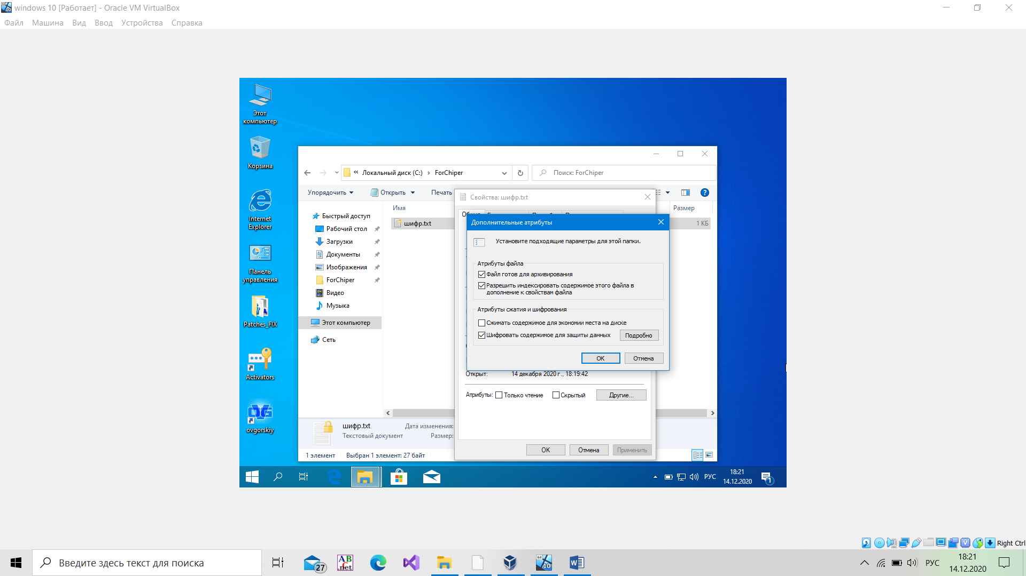

2. Сохранить ключ шифрования. 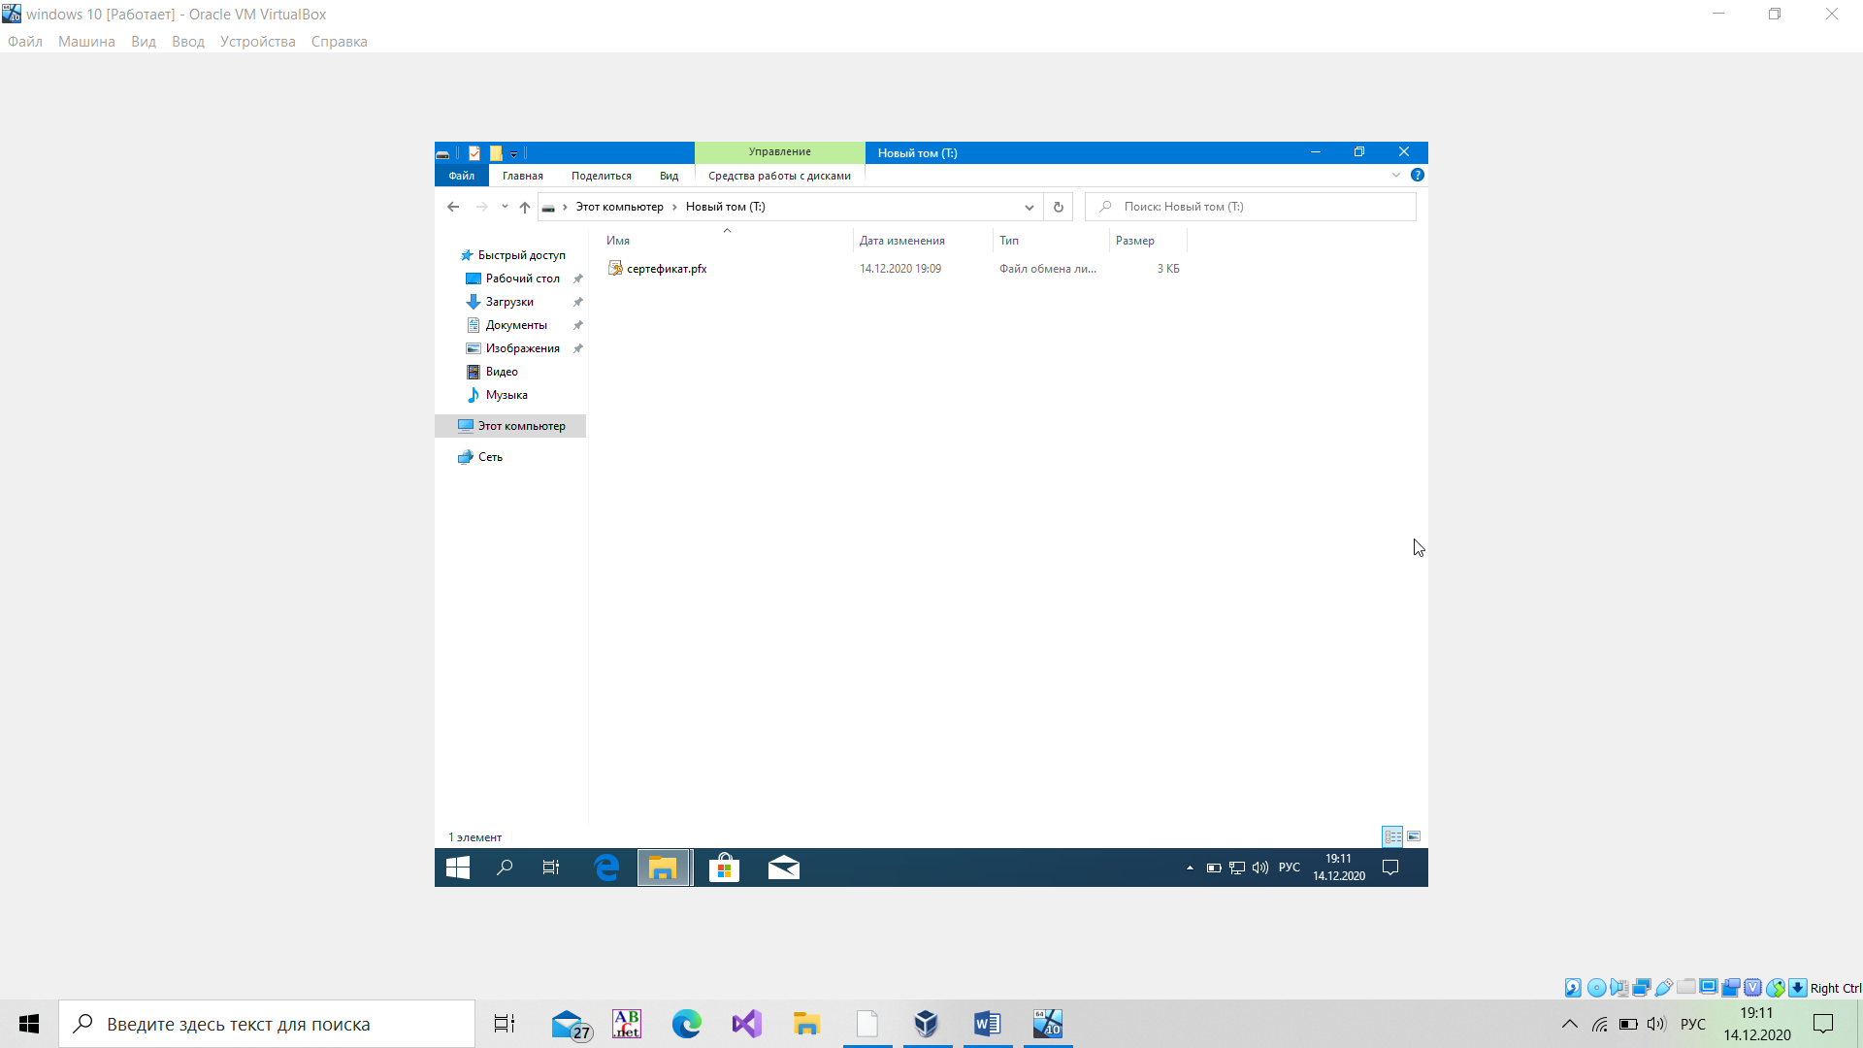

3. Создать пользователя. Произвести попытку открытия шифрованной директории. 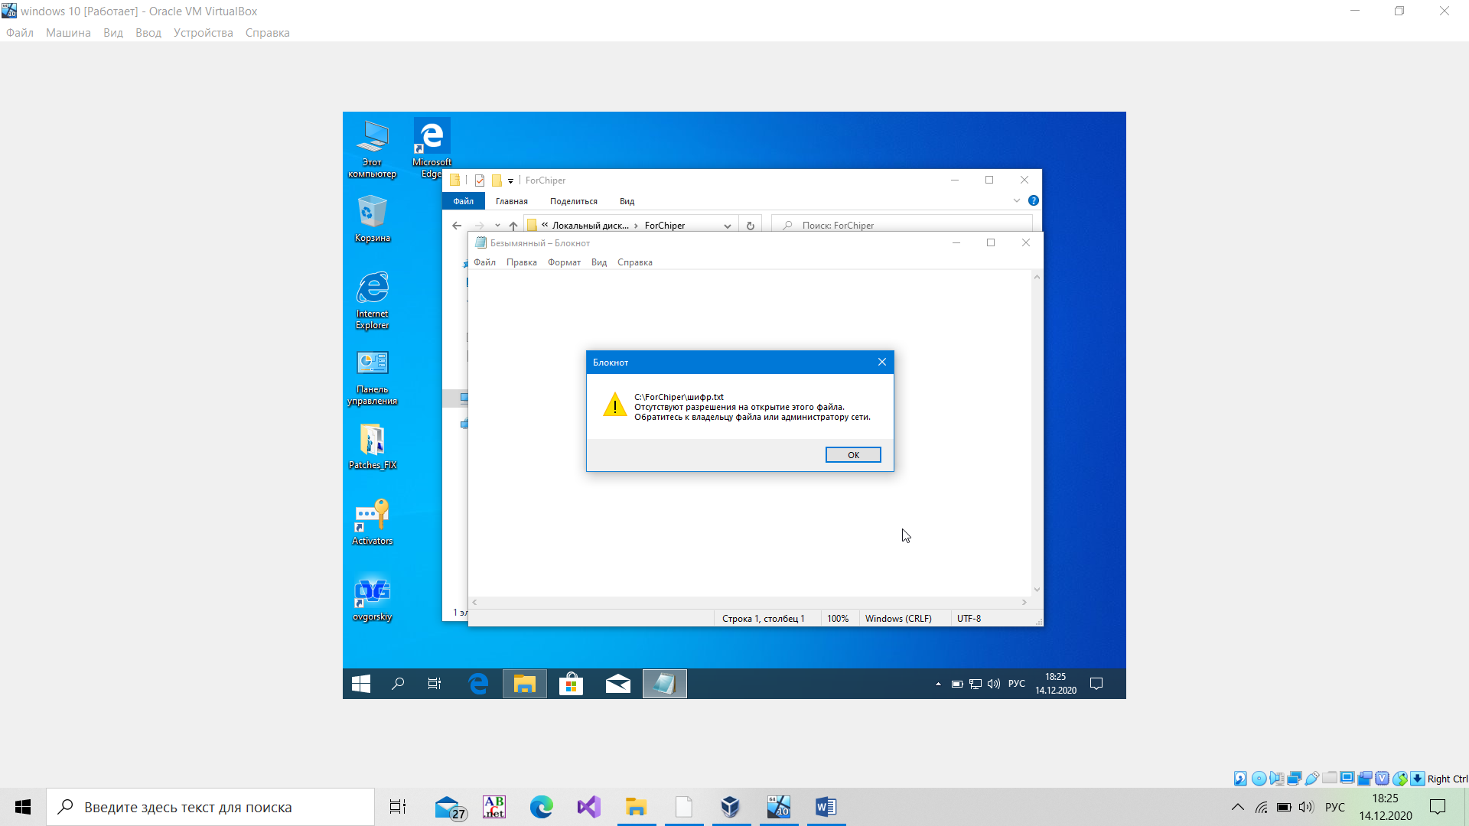

4. Экспортировать ключ. 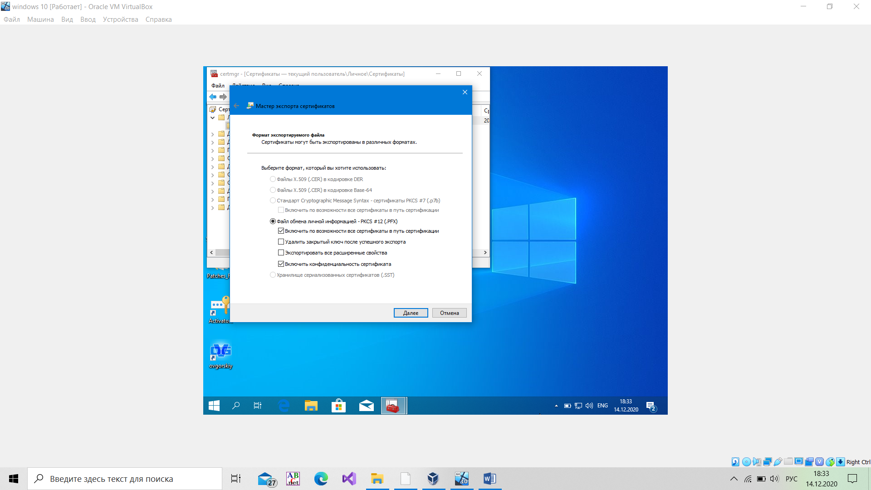

5. Открыть директорию. 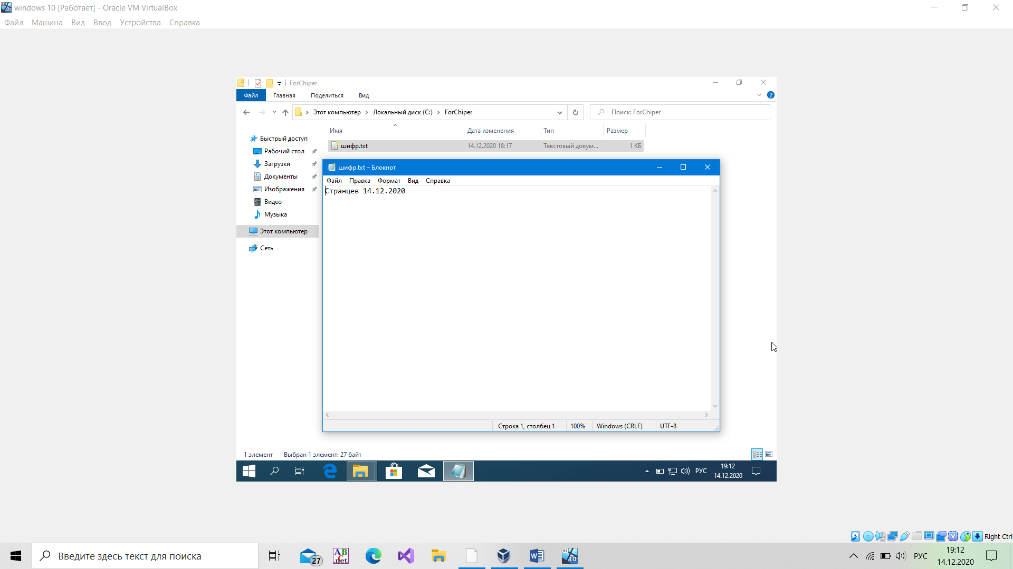

6. Создать шифрованный USB – носитель.(виртуальная машина не видела usb, поэтому я зашифровал созданный том через битлокер)

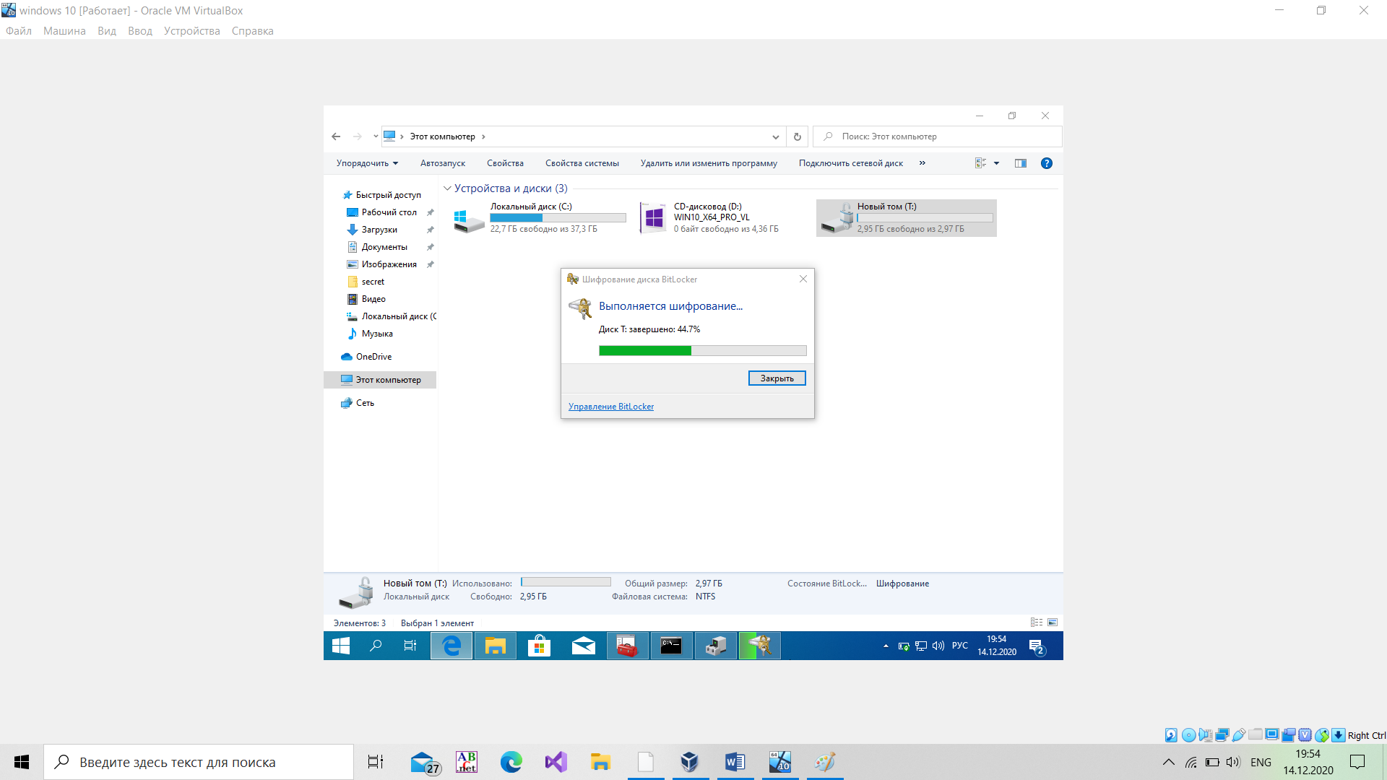

7. Создать криптоконтейнер с помощью VeraCrypt (1 мб).

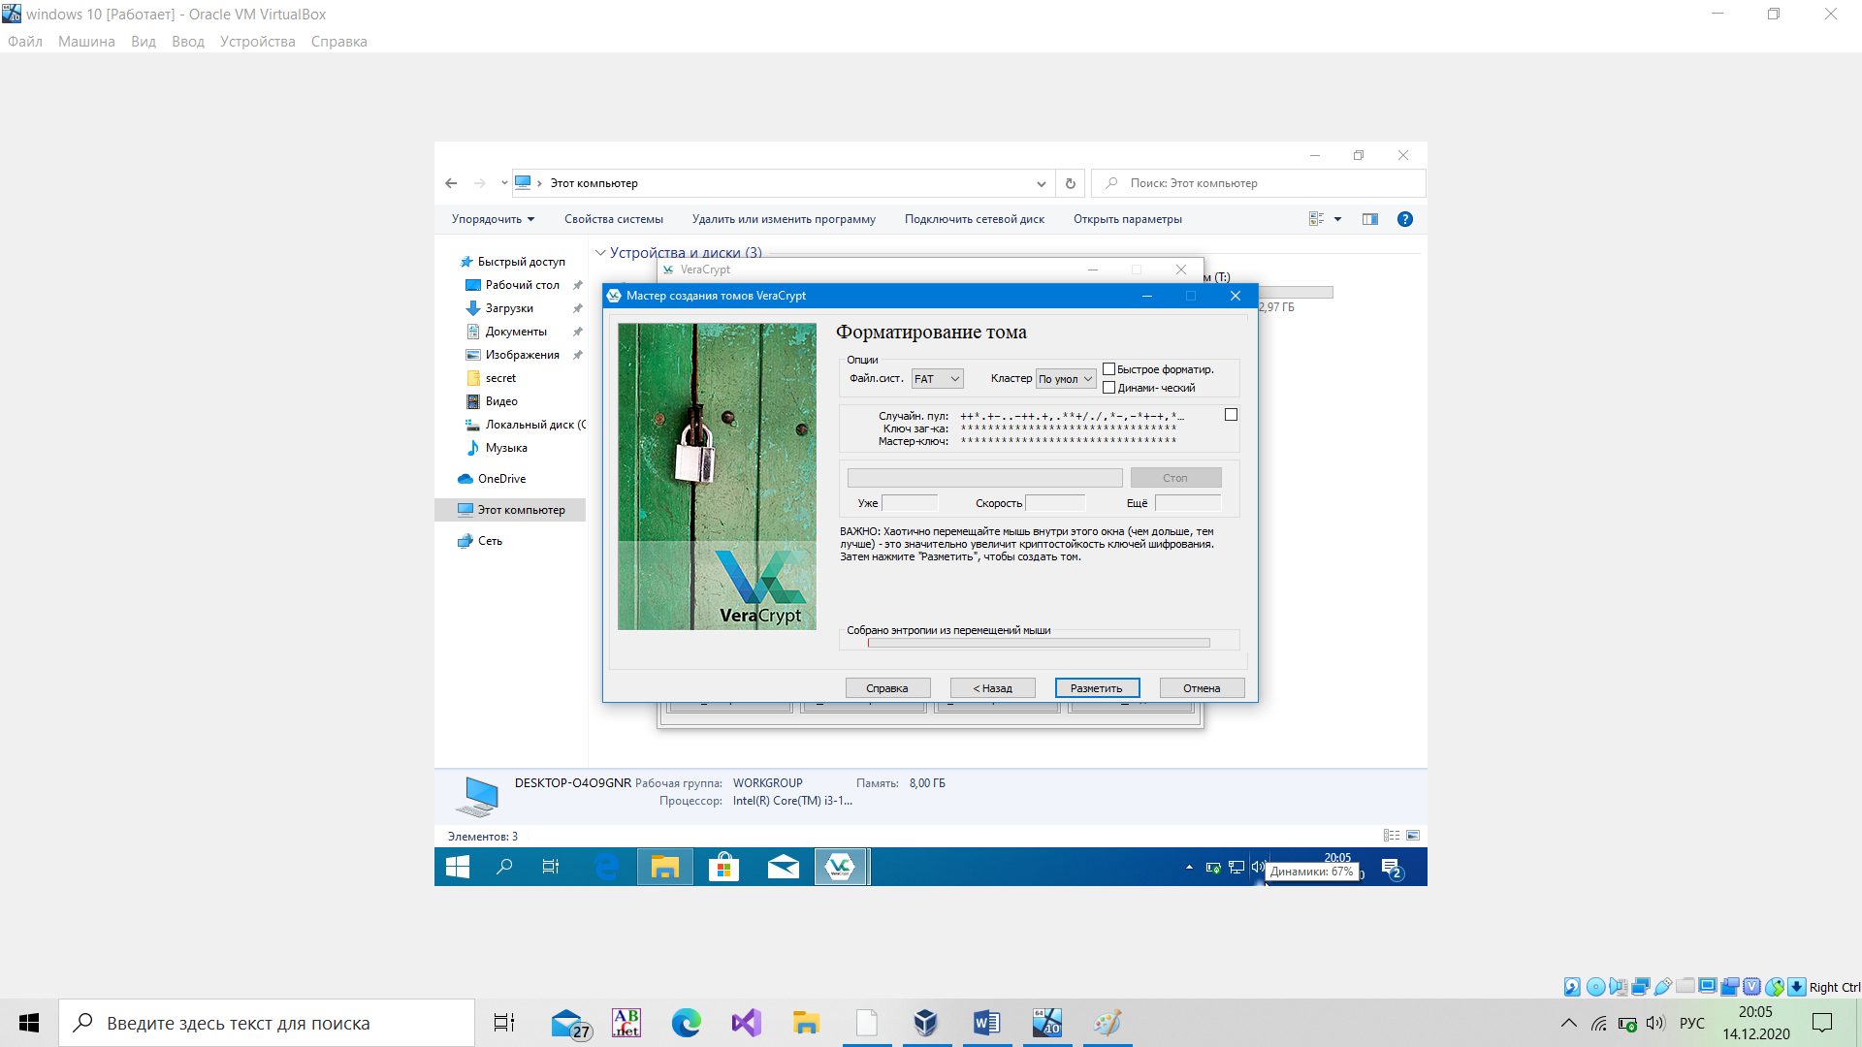

8. Разместить файл внутри контейнера с указанием фамилии. Данный файл требуется разместить на github с указанием пароля в файле README.md